Bonus – expérience : la guirlande de leds

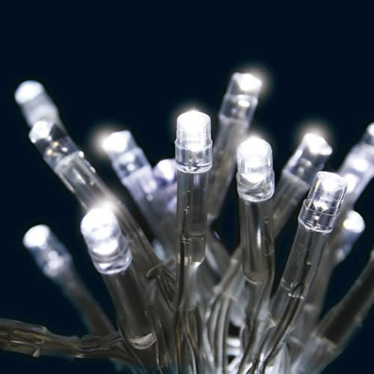
Réalise une guirlande en branchant toutes les leds dans la même boucle d’un circuit.

